Lengua y literatura 1º medio / Unidad 2 / OA1;9;11/ Actividad 3
Lectura y análisis de un ensayo
El profesor o la profesora pregunta a sus estudiantes cómo sería su país ideal. Luego de recoger las respuestas les comenta que la escritora y compositora argentina María Elena Walsh, después de visitar Suecia, redactó un ensayo en el que recoge sus impresiones sobre ese país.
A continuación les pide que lean en turnos el ensayo El paraíso escandinavo, y que lo analicen considerando la siguiente pauta:
Pauta para analizar un texto argumentativo
Tema de la argumentación: aquello sobre lo cual habla el texto.
Tesis: opinión que constituye el punto de partida o de llegada para los argumentos (señalar si se encuentra implícita o explícita).
Argumentos: razones que se esgrimen en apoyo de la tesis (señalar cuáles son las razones, hechos o datos que las conforman).
Hechos y opiniones presentes en el texto: señalar los modalizadores discursivos presentes en el texto.
Figuras retóricas: señalar la intención de la autora al emplear oraciones desiderativas, dubitativas y preguntas retóricas por medio de marcas textuales.

Tras este análisis, cada estudiante presenta la información obtenida en un organizador gráfico en el cual dé cuenta de la estructura del texto y la información que este entrega. El profesor o la profesora debe guiarlos en su elaboración, para lo cual se sugiere el que se muestra a continuación:

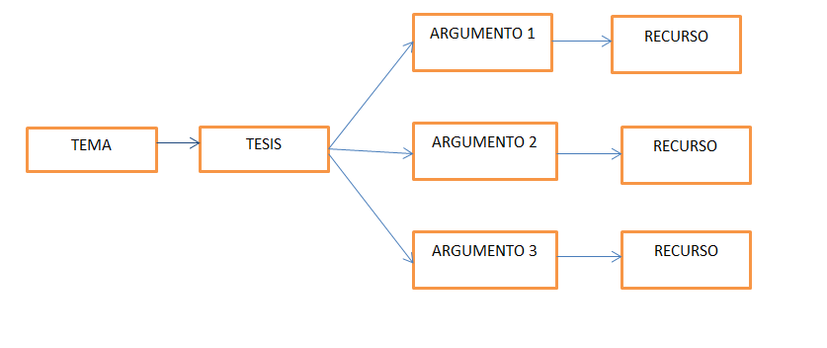
A modo de cierre, el o la docente presenta la estructura del texto analizado, para que elaboren futuros ensayos.
La actividad puede ser evaluada.
® Historia, Geografía y Ciencias Sociales

